SUPLOVÁNÍ
Nepřítomni: POLESNÁ
Nepřítomné třídy:
DOZOR / ŠATNY / 7:30 – 8:00: REICHMAN
DOZOR / ŠATNY / VELKÁ PŘESTÁVKA: BREJŠA
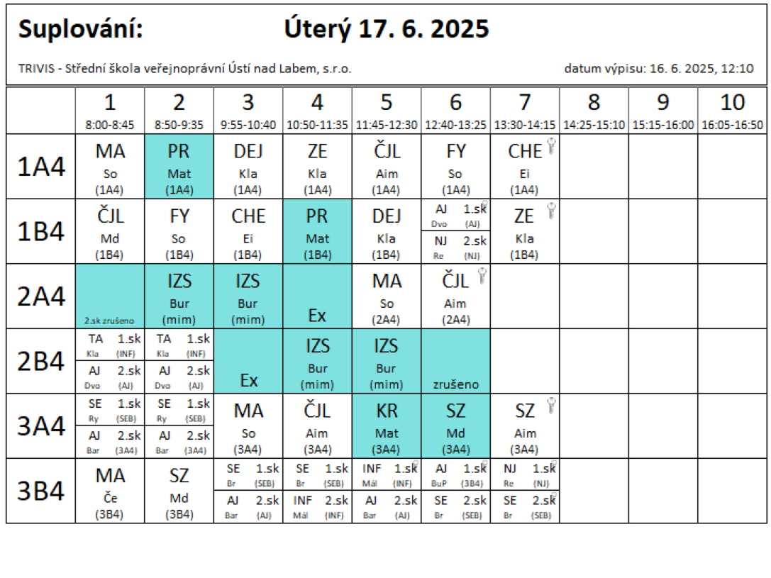
2A4 – EX 2.-4.hod
2B4 – EX 3.-5.hod

